# **ZÁKLADNÍ DRUHY SNÍMAČŮ, SNÍMAČE KINEMATICKÝCH VELIČIN, SNÍMAČE OSVĚTLENÍ A SNÍMAČE MAGNETICKÝCH VELIČIN**

# **1)Požadavky na snímače pro regulační a měřící techniku**

**Snímač - definice**

je souhrn technických prostředků snímajících časový průběh fyzikálních veličin (ovládaných nebo regulovaných). Jsou vstupním prvkem regulátoru. Snímače musí být přesné, rychlé, musí mít velkou provozní spolehlivost a dlouhý život. Přitom obvykle pracují v nepříznivých podmínkách, protože musí být umístěny v provozu na technologickém zařízení. Navíc má na výslednou jakost měření vliv přenosové vedení a způsob zpracování signálu. Mezi hlavní požadované vlastnosti patří přesnost a citlivost.

**Přesnost snímače:** je daná systematickými a nahodilými chybami, uplatňují se vždy a jsou dány principem snímače, jeho konstrukcí a výrobním provedením. Chyby nahodilé se objevují náhodně a závisejí na podmínkách měření. Přesnost snímače se vyjadřuje statickou chybou, což je rozdíl mezi skutečnou a naměřenou hodnotou regulované veličiny. Statická přesnost se udává třídou přesnosti snímače, která se vyjadřuje v procentech a vybraným číslem z normalizované řády.

Dynamická chyba snímače je mnohem větší než chyba statická. Zjišťujeme ji z přechodové charakteristiky snímače .

Přesnost snímače vypočítáme pomocí vzorce: %

**Citlivost snímače:** vyjadřuje schopnost snímat malé změny měřené veličiny. Udává, o kolik se musí změnit měřená veličina, aby se na výstupu snímače objevila rozlišitelná změna výstupní veličiny.

**Rychlost snímače:**

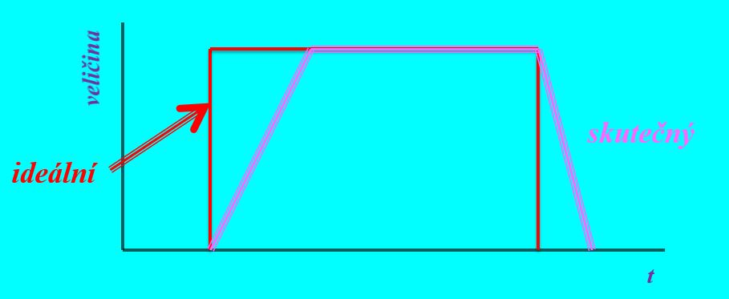

**Snímače musí mít následující vlastnosti:**

-přesnost

-rychlost odezvy

-stálost vůči okolním vlivům

**2)Fyzikální principy využívané snímači fyzikálních veličin – matematické vztahy, charakteristiky; citlivost, rušivé vlivy a jejich eliminace**

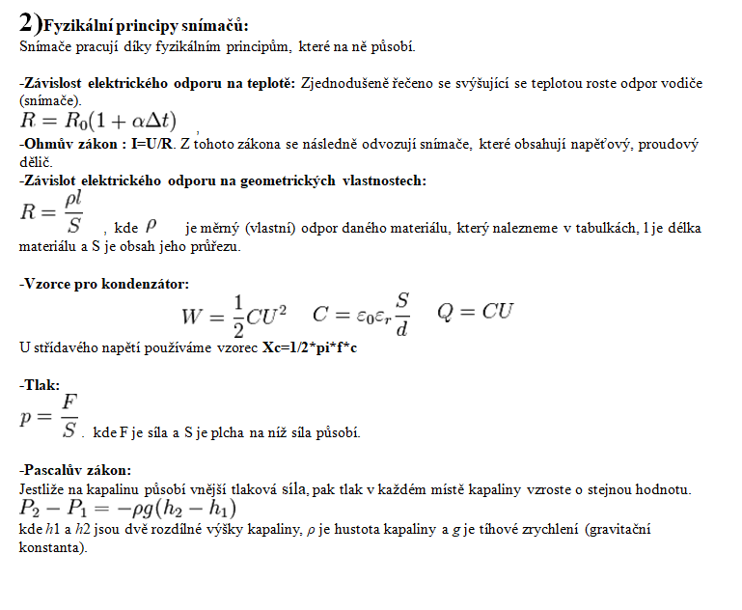

**3)Základní rozdělení snímačů fyzikálních veličin z uživatelského hlediska**

**Rozdělení snímačů**

**– přímé**- snímaná veličina je i na výstupu snímače

**– nepřímé** - výstupní signál ze snímače ( obvykle elektrický) je úměrný snímané – měřené veličině.

**a) Podle druhu sledovaných veličin:**

- snímače polohy a výšky hladiny

- snímače úhlu natočení

- snímače teploty

- snímače tlaku, průtoku

- snímače mechanického napětí

- snímače vlhkosti,vodivosti,viskozity

- snímače otáček

- snímače osvětlení

- analyzátory kouřových plynů

**b) Podle fyzikálního principu:**

- indukční, kapacitní, fotoelektrické, termoelektrické, dilatační, deformační apod.

**c) Podle činnosti:**

**-** pro spojitou činnost

- pro nespojitou činnost

**d) Konstrukční rozdělení:**

**- aktivní** – snímače se chovají jako zdroje elektrické energie (generátorem)

**- pasivní** – snímače mění některý ze svých parametrů (kapacitu, indukčnost, elektrický odpor , tlak) v závislosti na měřené veličině.

**4) Snímače kinematických veličin – základní rozdělení podle měřené veličiny, podle principu činnosti, průběhu výstupního signálu (spojité, nespojité) a způsobu odměřování (absolutní, inkrementální, kombinované)**

**Mechanické otáčkoměry:**

-využívají účinky odstředivé síly na rotujicí hmotu, jejiž pohyb lze konstrukčně převést na stupnici přístroje.

Čím rychleji otáčíme hřídelí tím výš se dostanou kuličky a spodní objímka půjde nahoru. Čím silnější pružina tím musí být větší otáčky. Můžeme spojit se stupnicí, která bude ukazovat měřenou hodnotu např. m/s km/h atd.

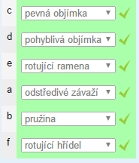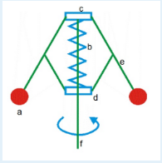

**Impulsní snímače otáček:**

- detekují polohu značky na rotujícím objektu a vyhodnocující počet pulsů za jednotku času. K detekci polohy značky lze využít kontaktní snímač ( jazýčkové relé ovládané magnetickým polem ) Indukčnostmí snímač, kapacitní snímač, magnetický snímač, optoelektronický atd…..jež reagují na výstupek např. na ozubeném kole. Výstupy těchto snímačů jsou napěťové pulsy jež jsou čítány čítačem a dále vyhodnocovány.

1. Kontaktní rotační b) Optický rotační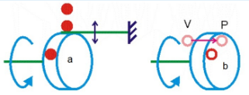

**Kontaktní impulsní**

Skládá se z výstupku, pohyblivého kontaktu, pružný element, pevný kontakt

Při rotaci nám výstupek nadzvedává pohyblivý kontakt a spojuje s pevným kontaktem a to nám zařídí spojení s dalším zařízením.

**Optický impulsní**

Tvořen kotoučkem, vysílač a přijímač světelných paprsků

Při otáčení kotouče jsou signály vysílány vysílačem V a přijímány přijímačem P, což se projeví jako získávání optických impulsů tyto impulsy se potom převádí na elektrické a mohou se zpracovat v dalších obvodech.

**Pittotova trubice**

Rychlost proudící tekutiny ve vodorovné trubce se rovná nule => statický tlak je velký, ve středu je rychlost velká => dynamický tlak je velký => výška hladiny v pravé trubici bude větší než výška hladiny v levé trubici

**Venturiho trubice**

Je připojená k trubici s větším a menším průřezem. Levá část bude mít menší rychlost a statický tlak tady bude větší. Pravá část trubice bude mít větší rychlost, proto bude větší dynamický tlak a menší statický. Rozdíl v hladinách bude podobný jako u Pittotovy trubice, kde v levé bude hladina nižší než v pravé. Rozdíl hladin bude větší s větší rychlostí tekutiny.

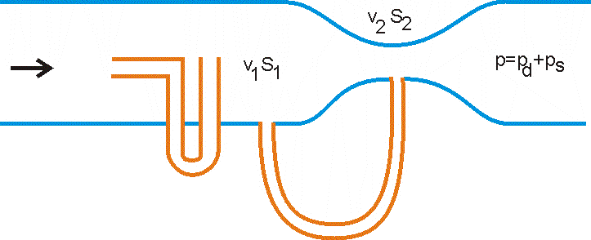

**Tenzometrické snímače:**

Základní součástí je pružný element navržený tak, aby bylo umožněno snímaní povrchového napětí závislého na působící síle. Jako pružný element slouží pružný nosník stálého napětí, který je na jedné straně upevněný. Vlivem pružné deformace jsou povrchová vlákna nosníku namáhána na straně působící síly tahem a na opačné tlakem. Na tyto plochy jsou nalepeny polovodičové tenzometry.

**5)Snímače polohy a úhlu natočení – odporové, kapacitní, indukčnostní, indukční, optické, ultrazvukové, radarové – princip, účel a využití**

**Snímače polohy:**

Snímače polohy se používají při měření polohy mechanismů různých strojů a zařízení, při kontrole rozměrů obráběných součástí apod.

Odporové snímače polohy

a) Nespojité snímače polohy pracují na principu spínání nebo rozpojování kontaktů. Změna odporu mezi kontakty je nespojitá, hodnota odporu je buď nulová, nebo nekonečná. Rozlišujeme zde:

- koncové spínače : hrubé snímání mezních poloh různých zařízení

- mikrospínače: např. pro přesné hodnocení rozměrů obrobků

- rtuťové spínače

životnost : 106 sepnutí.

b) Spojité odporové snímače polohy:

podstata činnosti: posun jezdce potenciometru nebo reostatu v závislosti na sledované veličině.

Reostatový snímač - je zapojen sériově, výstupním signálem je proud I . Průběh proudu snímače v závislosti na změně odporu je hyperbolický, proto se reostat snímač používá málo (obr. viz AUT Chmiel str. 64)

Potenciometrový snímač: je zapojen paralelně k měřicímu obvodu, výstupním signálem je napětí U2. U nezatíženého snímače prochází oběma větvemi potenciometru stejný proud, mezi napětími a odpory ve větvích je přímá úměra. U zatíženého snímače, kdy je zatěžovací odpor srovnatelný s odporem snímače. Průběh výstupního napětí nezatíženého snímače je lineární , u zatíženého snímače nelineární, přičemž největší chyba od lineárního průběhu je uprostřed měřicího rozsahu Tyto snímače proto musíme co nejméně zatěžovat proudem, připojovat na vyhodnocovací zařízení s velkým vnitřním odporem. Projevuje se zde i teplotní závislost odporu snímače při větších proudech.

Odporové snímače polohy jsou řešeny tak, že kontakt jezdce je zdvojený, kovový. Výhodou je snadná úprava průběhu odporu snímače , a tím i přenosové charakteristiky.

a) indukční snímač s uzavřeným magnetickým obvodem (se vzduchovou mezerou)

- je tvořen tlumivkou s uzavřeným magnetickým jádrem, vodivost magnetického obvodu se mění změnou vzduchové mezery. Proud je přímo úměrný velikosti vzduchové mezery. Magnetický odpor železa je zanedbatelný oproti odporu vzduchové mezery a indukčnost snímače je daná magnetickou vodivostí vzduchové mezery . Statická charakteristika není v celém rozsahu lineární, neboť při malé vzduch. mezeře se uplatňuje mag. odpor železa, při velké zase roste průřez mag. obvodu. Přesnost snímače je ovlivněna kolísáním teploty prostředí. Potlačení vlivu teploty:

- zvýrazněním indukční složky impedance použitím vyššího kmitočtu napájení

- kompenzací činného odporu snímače kompenzačním snímačem (při můstkovém vyhodnocování)

- citlivost: rozsah změny vzduchové mezery asi 1 mm

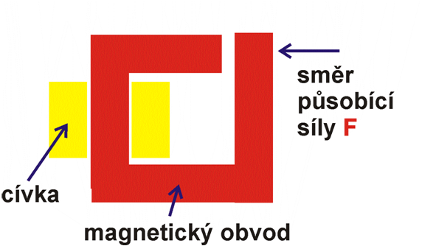

b) indukční snímač s otevřeným magnetickým obvodem (se zasouvatelným jádrem)

- je tvořen tlumivkou s otevřeným magnetickým obvodem , jejíž mag. tok se uzavírá vzduchem. Indukčnost tlumivky se mění zasouváním jádra. Pracovní rozsah volíme v lineární částí stat. char., která tvoří přibližně jednu čtvrtinu délky cívky l.

-použití : měření délek do 100 mm (omezeno délkou cívek)

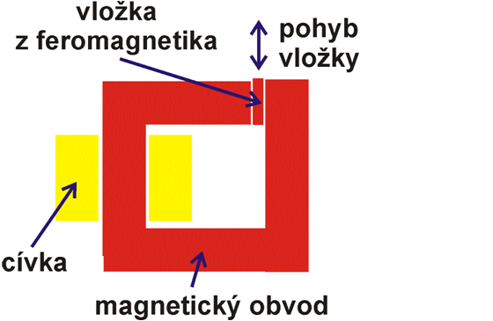

Kapacitní snímače polohy

Pracují na principu kondenzátoru s proměnnou kapacitou. Při konstrukci těchto snímačů se využívá změny účinné plochy elektrod, změny vzdálenosti elektrod nebo změny dielektrika.

a) kapacitní snímač s proměnlivou záběrovou plochou

- realizuje se jako otočný kondenzátor vhodný k měření úhlu natočení nebo jako posuvný (nejčastěji válcový) kondenzátor, používaný k měření délek. Změna kapacity probíhá lineárně 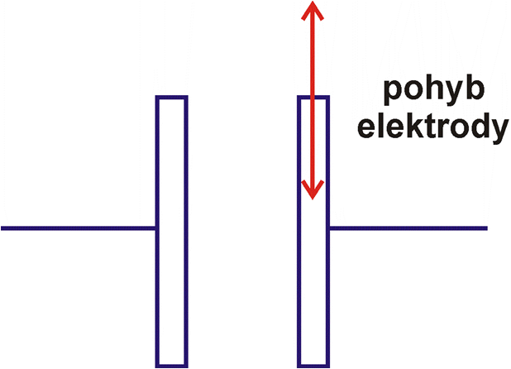

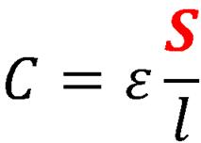

b) kapacitní snímač se změnou vzdáleností elektrod

- vhodné k měření malých posunutí do 1 mm. Průběh kapacity je však nelineární. Výhodnější jsou diferenciální kapacitní snímače, zvláště pro můstkové vyhodnocování. Mají větší citlivost a větší lineární rozsah (nelinearity se odečítají).

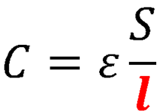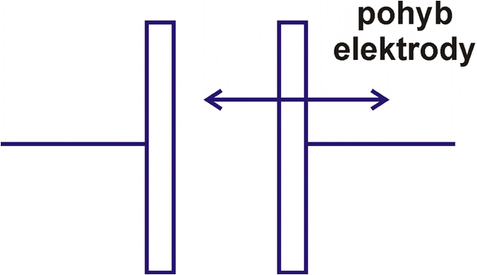

c) kapacitní snímač se změnou dielektrika

- rozlišujeme snímače se změnou tloušťky dielektrika (výsl. kapacita dána sériovým zapojením kapacit Cx a C0 nebo se změnou plochy dielektrika (např. snímač výšky hladiny).

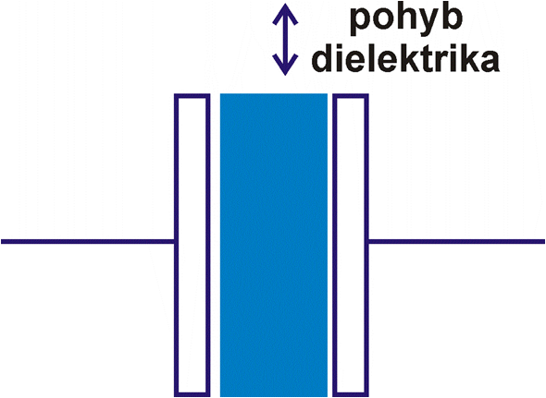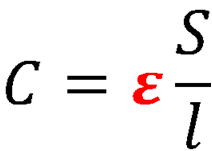

Výhodou kapacitních snímačů je jejich konstrukční jednoduchost a možnost snadné úpravy pro daný účel. Nevýhodou bývá obtížné měření kapacity. Změny kapacity jsou malé , jejich měření vyžaduje použití citlivých měřicích metod. Měří se při střídavém napájecím napětí s kmitočtem řádově až několik MHz můstkovou nebo rezonanční metodou.

* měření kapacit: můstkové (jen pro velké kapacity ) , rezonanční metodou (měření i malých kapacit), měřená kapacita se převádí na měření střídavého napětí .

**Snímače úhlu natočení:**

Používají se k měření velikosti mechanického natočení. Podle principu je dělíme na odporové vysílače a selsyny.

Odporové snímače úhlu natočení jsou potenciometrové a reostatové. Nejčastěji se používají potenciometrové snímače, které jsou nejčastěji řešeny jako kruhový potenciometr a šroubovicový potenciometr.

Kruhové potenciometry se realizují nejčastěji jako drátové a rtuťové. U drátových je na prstenci navinuto vinutí z odporového drátu. Na jezdce se přenáší úhlová výchylka z mechanického čidla. Ve rtuťovém snímači se využívá změny odporu přemístěním rtuti ve skleněném prstenci s odporovým drátem. Začátek Z , konec K, a střed J odporového drátu jsou z prstence vyvedeny. Natáčením prstence se přemisťuje rtuť kolem středu drátu a mění se odpor mezi začátkem a středem a koncem a středem.

- rozsah rtuťových vysílačů: max. 180

- rozsah drátových vysílačů: max. 360

Napájecí napětí je stejnosměrné nebo střídavé. Závislost odporu na úhlu natočení je lineární pouze u nezatíženého snímače, u zatíženého snímače je nelineární.

Pro rozsah úhlu natočení větší než 360 se používají šroubovicové potenciometry, což jsou přesné víceotáčkové potenciometry, zvané též aripoty. Odporový drát je navinut na hliníkovém smaltovaném drátu s průměrem asi 3 mm a tento nosič je pak znovu stočen do šroubovice většího průměru. Kontakt jezdce pak opisuje odporovou dráhu snímače pomocí šroubovice. Vyrábějí se jako pětiotáčkové až dvacetiotáčkové. Výhodou je snadná úprava průběhu odporu snímače a tím i průběhu přenosové charakteristiky.

Odporové vysílače

Skládají se z jednoho nebo několika snímačů , jejichž jezdce se natáčejí v závislosti na určité fyzikální veličině, a z ukazovacího , zapisovacího nebo regulačního přístroje. Sledovanou veličinou je tlak, průtokové množství nebo stav hladiny apod.

Příklady zapojení viz obr.

Základní zapojení

Prochází-li budícím vinutím proud, vytváří se střídavý magnetický tok, který se uzavírá přes vzduchovou mezeru a stator. Do statorových vinutí se indukují napětí, jejichž velikosti nám napoví, v jaké poloze se rotor právě nachází. Směr otáčení zjistíme dle sledu fází. Je-li statorová cívka rovnoběžná s rotorovou, je indukované napětí maximální, je-li k rotorové cívce kolmá, je indukované napětí nulové. Průběhy napětí na statorových cívkách jsou vzájemně posunuty o 120 .

efektivní hodnoty jednotlivých napětí:

**7)Snímače osvětlení – veličiny, princip (fotorezistor, fotodioda, fototranzistor, fototyristor, optron), účel a využití**

Světelný zdroj vyzařuje světlo. Množství tohoto světla za jednotku času označujeme jako výkon světelného zdroje a nazýváme je světelným tokem. Jednotkou světelného toku je lumen.

Svítivost zdroje *I* v daném směru je podíl části světelného toku, který vychází ze zdroje do prostorového úhlu, a tohoto prostorového úhl u. Jednotkou svítivosti je kandela.

Osvětlení je podíl části světelného toku, který dopadá na určitou plochu, a této plochy. Jednotkou osvětlení je jeden lux. Je to osvětlení, které vyvolá tok jednoho lumenu na ploše 1m2.

Snímače osvětlení jsou tvořeny optoelektronickými součástkami, tedy součástkami řízenými světlem.

Podle principu dělíme snímače osvětlení na fotorezistory, fotodiody, fototranzistory.

Fotorezistory

podstata činnosti: fotony (nosiče světla) dopadají na elektrony valenční sféry polovodičového prvku, předávají jim svou energii a uvolňují je z valenční sféry. Tím se zmenšuje odpor polovodiče (vnitřní fotoelektrický jev). Jako polovodičový materiál se používá nejvíce sulfid kademnatý, selen.

- za temna bývá odpor řádově megaohmy, teprve při soustředěném osvětlení klesne odpor na hodnoty řádově stovek ohmů

- závislost fotoelektrického proudu na přiloženém elektrickém napětí je při konstantním osvětlení lineární, závislost odporu na osvětlení je hyperbolický

- přírůstek el. vodivosti způsobený osvětlením se nazývá fotoelektrická vodivost a rovná se rozdílu vodivosti za světla a za tmy

- v obvodech se SS i ST proudem

- výhody: velká zatížitelnost, velká spolehlivost , snadná montáž

- nevýhody: značná setrvačnost, teplotní závislost

Fotodiody

Fotodioda se téměř v ničem neliší od klasické diody. Má shodnou jak V-A charakteristiku, tak technologii výroby.

V-A charakteristika zasahuje i do 4. kvadrantu, kde se však fotodioda mění ve zdroj elektrické energie.

Závislost napětí na diodě je nelineární, ale závislost protékaného proudu na osvětlení je lineární.

Proud nabývá hodnot řádově mikroampérů. Takto využita dioda jako zdroj energie se označuje jako

fotoelektrický hradlový článek nebo fotoelektrická hradlová dioda.

Vliv osvětlení se dá pozorovat ale i v závěrném směru, a to ještě výrazněji. Se vzrůstajícím osvětlením dochází téměř k lineárnímu nárůstu proudu (při rovnoměrném osvětlení), a tím je také dán i lineární pokles odporu. Zvětší se koncentrace, a tím i vodivost minoritních nosičů. Takto využita dioda, která se zapojuje do obvodu v závěrném směru a využívá se jako proměnlivý odpor, který mění svou hodnotu při osvětlení, se označuje jako fotoelektrická odporová dioda.

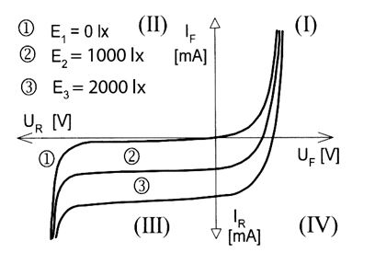

Fototranzistor

Světelná energie dopadající na bázi bipolárního tranzistoru řídí jeho činnost, tj. přímo ovládá kolektorový proud. Řídicím parametrem není přiváděný proud do báze, nýbrž intenzita osvětlení dopadajícího otvorem v místě báze. Fototranzistor má tedy pouze dva vývody - kolektor a emitor - a místo báze okénko pro osvětlení. Vnikající fotony do prostoru báze mají za následek uvolňování vazeb elektron - díra. Kladné díry v bázi zůstávají a nabíjejí ji kladně, což ve své podstatě působí stejně, jako by bází protékal proud. Tím se zvětší kolektorový proud.

**8)Snímače magnetických veličin – veličiny, princip (magnetorezistor, magnetodioda, magnetotranzistor, Hallova sonda), účel a využití**

Snímání magnetických veličin reprezentuje oblast měření vlastností feromagnetických materiálů při jejich výrobě a úpravě (měření hysteréze) a měření vlastností magnetických polí. Snímače magnetických veličin se používají v konstrukcích snímačů síly, polohy...

**Magnetorezistor:**

Magnetorezistor je rezistor, jehož odpor je závislý na magnetické indukci.

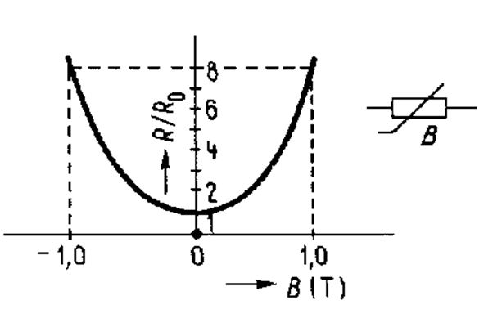

**Magnetodiody:**

Magnetodiody jsou magneticky citlivé polovodičové součástky, které (jako indiumantimonidové součástky) mění svůj vnitřní odpor v závislosti na vnějším magnetickém poli.

Základní strukturu magnetodiody ukazuje obrázek níže. Magnetodioda je tvořena např. z kvádru germania, který má na jednom konci vodivost P a na druhém N. Základní materiál má vlastní (intrinzickou) vodivost (oblast I), přičemž okrajová oblast r je vytvořena takovým způsobem, že se v ní objevuje vyšší počet rekombinací než v samotné oblasti I.

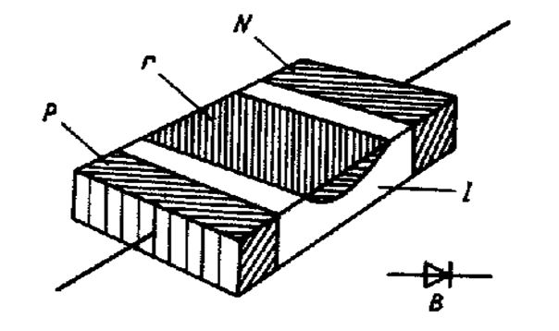

**Hallova sonda:**

Jedná se o součástku, která se používá pro měření magnetického pole. Je tvořen úzkou polovodivou destičkou, skrz níž prochází proud. Při vložení destičky (článku) do magnetického pole skrz ní prochází indukční tok a přeskupuje náboje v destičce na jednu stranu. Tak na Hallově článku vzniká napětí. Hallovo napětí se dá vypočítat pomocí vzorce [*Uh = k*I*B* ], kde k je konstanta (zahrnuje typ materiál a tloušťku destičky), I je stejnosměrný proud a B je magnetická indukce způsobená magnetickým polem.